新北市 安和 國民小學 110 學年度 二 年級第 一 學期部定課程計畫 設計者：闕妤庭、張凱菱
一、課程類別：(請勾選，原住民族語文及新住民語文請分別填寫族別及語文名稱)
1.■國語文 2.□閩南語文 3.□客家語文 4.□原住民族語文： 族 5.□新住民語文： 語 6.□英語文
7.□數學 8.□健康與體育 9.□生活課程 10.□社會 11.□自然 12.□藝術 13.□綜合
二、學習節數：每週(6)節，實施(21)週，共(126)節。
三、課程內涵：
總綱核心素養 | 學習領域核心素養
依總綱核心素養項目及具體內涵勾選  ■ A1身心素質與自我精進  ■ A2系統思考與解決問題  ■ A3規劃執行與創新應變  ■ B1符號運用與溝通表達  □ B2科技資訊與媒體素養  ■ B3藝術涵養與美感素養  ■ C1道德實踐與公民意識  ■ C2人際關係與團隊合作  □ C3多元文化與國際理解 | 國-E-A1 認識國語文的重要性，培養國語文的興趣，能運用國語文認識自我、表現自我，奠定終身學習的基礎。  國-E-A2 透過國語文學習，掌握文本要旨、發展學習及解決問題策略、初探邏輯思維，並透過體驗與實踐，處理日常生活問題。  國-E-A3 運用國語文充實生活經驗，學習有步驟的規劃活動和解決問題，並探索多元知能，培養創新精神，以增進生活適應力。  國-E-B1 理解與運用國語文在日常生活中學習體察他人的感受，並給予適當的回應，以達成溝通及互動的目標。  國-E-B3 運用多重感官感受文藝之美，體驗生活中的美感事物，並發展藝文創作與欣賞的基本素養。  國-E-C1 閱讀各類文本，從中培養是非判斷的能力，以了解自己與所處社會的關係，培養同理心與責任感，關懷自然生態與增進公民意識。  國-E-C2 與他人互動時，能適切運用語文能力表達個人想法，理解與包容不同意見，樂於參與學校及社區活動，體會團隊合作的重要性。

四、課程架構：
第三單元
故事萬花筒

第七課 國王的新衣裳
第八課 「聰明」的小熊
第九課 大象有多重？
第一單元
生活新鮮事

第一課 新學年新希望
第二課 一起做早餐
第三課 走過小巷
第二單元
歡樂的時刻

第四課 運動會
第五課 水上木偶戲
第六課 小鎮的柿餅節
閱讀階梯
我最喜歡上學了

第四單元
冬天的悄悄話

第十課 我愛冬天
第十一課 遠方來的黑皮
第十二課 新年快樂
國語2上

五、本課程是否實施混齡教學：□是(__年級和__年級) ■否

六、素養導向教學規劃:繪本教學、 延伸教學、補救教學、家庭教育議題融入
教學期程 | 學習重點 |  | 單元/主題名稱與活動內容 | 節數 | 教學資源/學習策略 | 評量方式 | 融入議題 | 備註
教學期程 | 學習表現 | 學習內容
第一週  8/30  ｜  9/3 | 4-I-2 利用部件、部首或簡單造字原理，輔助識字。  4-I-3 學習查字典的方法。 | Ab-I-1 1,000個常用字的字形、字音和字義  Ab-I-4 常用字部首的表義（分類）功能。 | 查字典真簡單  【活動一】  1.用注音符號查字法查出「書」字。  2.用部首查字法查出國字的讀音和意思。  【補救教學  【寫 字】1.能應用「注音符號查字法」查其他的字。2.教師讓學生兩兩一組，逐字查出並報告「陣」、「豬」、「臉」、「越」四個字的部首、注音、意思和造詞。  【活動二】攻陷營地  1教師將學生分成兩組，進行對抗賽。  2.教師說明「攻陷營地」比賽規則：  ①參賽學生皆須帶著字典。雙方各派出一人，由雙方的營區開跑，當雙方相遇時，互相猜拳，贏的一方抽字卡，雙方看字卡上的字查字典，並將字卡上的答案填寫，先填完者贏，贏的一方繼續往前對方的營區出發，輸的一方則必須再派一人，當雙方相遇時，猜拳抽字卡，查字典，寫字卡，當有一方跑達對方營區時，則代表攻得一分。  ②先攻得三分者獲勝。  ③不可將推擠或絆倒別人。  3.進行比賽。  4.教師引導學生進行統整及經驗分享。 | 6 | ▲國語2上電子教科書  ★學習策略：  1.教方法、策略，給予學習任務，培養自主學習能力。  2.以合作學習提升學習表現力。  3.在真實情境中培養問題解決能力。  4.以問題導向學習提升探究能力。 | 1.實作評量  2.口頭評量 |  | □實施跨領域或跨科目協同教學(需另申請授課鐘點費)  1.協同科目：  ＿ ＿  2.協同節數：  ＿ ＿＿
第二週  9/6  ｜  9/10 | 1-I-2 能學習聆聽不同的媒材，說出聆聽的內容。  1-I-3 能理解話語、詩歌、故事的訊息，有適切的表情跟肢體語言。  2-I-2 說出所聽聞的內容。  3-I-2 運用注音符號輔助識字，也能利用國字鞏固注音符號的學習。  4-I-1 認識常用國字至少1,000字，使用700字。  6-I-3 寫出語意完整的句子、主題明確的段落。  6-I-4 使用仿寫、接寫等技巧寫作。 | Aa-I-5 標注注音符號的各類文本。  Ab-I-1 1,000個常用字的字形、字音和字義。  Ac-I-3 基本文句的語氣與意義。  Ad-I-3 故事、童詩等。 | 第一單元 生活新鮮事  ㄧ、新學年新希望  【繪本教學】  《開學了，學校也好緊張》  - 教師導讀繪本《開學了，學校也好緊張》。  - 教師提問：聽完這個故事，想想你的新學期新希望是什麼？  - 想一想要如何努力才能達成目標呢?  【活動一】  1.和小組同學分享自己的暑假生活。  2.表現出對話的聲音變化。  3.運用「開始、經過、結果」，試說大意。  【活動二】  1.認讀句子，提出詞語，並理解詞語的意義。  2.注意生字的形音義，寫出正確的國字。  【活動三】  1.透過提問，理解課文含義。  2.運用不同的聲音，讀出人物對話和作者的心情。  【活動四】  1.分辨「位、拉」的不同，並能正確使用。  2.認識多音字「為」的字音與字義，並正確使用。  3.理解短語「聞著淡淡的書香」，並能仿寫。  4.完成習作第一、二、三大題。  【活動五】  1.用「要……還要……」句型，表達自己的兩項新希望，寫出語意完整的句子。  2.和大家分享自己的新計畫。  3.訂下合適的目標、擬訂計畫、尋求資源及方法，並確實執行。  【活動六】  1.專心聆聽故事，並回答問題。  2.完成習作第五大題。  【補救教學】  【聽與說】1.請學生讀一讀課文第一段中表示「動作」的詞語。2.教師列出其他動作字，請學生說出要接的目標物詞語。  【閱 讀】理解課文訊息，以適切的語氣讀出。  【寫 字】請學生依據詞語，試著說一說「為」這兩個字音的意思。  【作 文】1.請學生讀出課文中表示作者希望的句子。2.請學生練習用「要……還要……」的句型，把同學的希望，串成一個完整的句子。 | 6 | ▲教學資源：  1.國語2上電子教科書  2. 繪本《開學了，學校也好緊張》  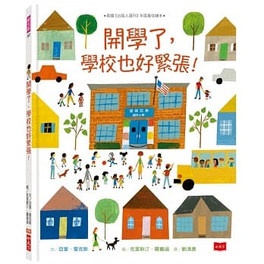  ▲學習策略：  1.教方法、策略，給予學習任務，培養自主學習能力。  2.以合作學習提升學習表現力。  3.在真實情境中培養問題解決能力。  4.以問題導向學習提升探究能力。 | 1.實作評量  2.口頭評量 | 【生涯規劃教育】  涯E11 培養規劃與運用時間的能力。 | □實施跨領域或跨科目協同教學(需另申請授課鐘點費)  1.協同科目：  ＿ ＿  2.協同節數：  ＿ ＿＿
第三週  9/13  ｜  9/17 | 2-I-1 以正確發音流利的說出語意完整的話。  4-I-2 利用部件、部首或簡單造字原理，輔助識字。  5-I-2 認識常用標點符號。  6-I-4 使用仿寫、接寫等技巧寫作。 | Aa-I-5 標注注音符號的各類文本。  Ab-I-4 常用字部首的表義（分類）功能。  Ac-I-1 常用標點符號。  Ac-I-3 基本文句的語氣與意義。 | 第一單元 生活新鮮事  二、一起做早餐  【活動一】  1.能舉手發言，並專心聆聽同學分享的經驗。  2.跟著教師或電子教科書朗讀課文。  3.回答課文問題，試說大意。  【活動二】  1.認讀句子，提出詞語，並理解詞語的意義。  2.注意生字的形音義，寫出正確的國字。  【活動三】  1.理解課文趣味，美讀課文。  2.透過圖文觀察，回答與課文相關問題，理解課文內容。  【活動四】  1.了解「圓」的本義和語境義，並會分辨運用。  2.理解「圓」的意思，並能正確運用。  3.完成習作第一、二大題。  【活動五】  1.理解「……看起來……」的句型，並能造句運用。  2.認識頓號，並學會運用。  3.完成習作第三、四大題。 | 6 | ▲教學資源：  1.國語2上電子教科書  ★學習策略：  1.教方法、策略，給予學習任務，培養自主學習能力。  2.以合作學習提升學習表現力。  3.在真實情境中培養問題解決能力。  4.以問題導向學習提升探究能力。 | 1.實作評量  2.口頭評量 | 【性別平等教育】  性E3 覺察性別角色的刻板印象，了解家庭、學校與職業的分工，不應受性別的限制。 | □實施跨領域或跨科目協同教學(需另申請授課鐘點費)  1.協同科目：  ＿ ＿  2.協同節數：  ＿ ＿＿
第四週  9/20  ｜  9/24  (中秋節) | 2-I-1 以正確發音流利的說出語意完整的話。  4-I-2 利用部件、部首或簡單造字原理，輔助識字。  5-I-2 認識常用標點符號。  6-I-4 使用仿寫、接寫等技巧寫作。 | Aa-I-5 標注注音符號的各類文本。  Ab-I-4 常用字部首的表義（分類）功能。  Ac-I-1 常用標點符號。  Ac-I-3 基本文句的語氣與意義。 | 二、一起做早餐  【活動六】  1.運用聯想力，將物品想像成外形相似的東西。  2.完成習作第五大題。  補救教學  【聽與說】1.請學生說一件自己和同學（或家人）共同完成的事。2.提問大家一起做一件事，是不是比自己一個人做更快樂？  【閱 讀】1.教師請學生觀察課本的圖形，思考可以把這些物品想像成什麼。2.教師請學生運用相同經驗，說一說對圖形的想像。  【寫 字】教師請學生查字典，寫出「圓」可以造出哪些詞語。  【作 文】1.請學生找出課文中有頓號「、」的句子。2.說明看到頓號時，語氣要停頓一下，代表分隔，才能清楚敘述不同種類的事物。【繪本教學】  《14隻老鼠吃早餐》  - 教師導讀繪本《14隻老鼠吃早餐》。  - 故事討論，並請同學分享的早餐經驗。  - 將全班的早餐做分類，大家的早餐都一樣嗎?(例:蛋類、奶類、五穀根莖類…)  - 再將各式早餐的種類大致上可分為中式、西式。  - 大家來討論看看，想一想，你的早餐裡是否營養？  - 想一想可以怎麼調整你和家人的早餐，讓它變得更均衡呢？(將答案寫在小白板上)  教師統整：強調早餐的重要及飲食的均衡。  【活動七】延伸教學-圓的聯想  1.運用聯想力，將物品想像成外形相似的東西。  2.教師發給學生一張印有一些圓圈的圖畫紙，請學生發揮想像力，將圓形畫成其他物品，例如：瓢蟲、蛋糕等。  3.請學生將剪下來的圖形  貼在空白畫紙上，組合成  一張圖畫。  4.請學生腦力激盪，為這幅圓圓圖編寫一個故事，故事中要用到「圓」字。每組派一位代表上臺展示完成的作品，並介紹這幅作品的故事。 | 6 | ▲教學資源：  1.國語2上電子教科書  2.繪本《14隻老鼠吃早餐》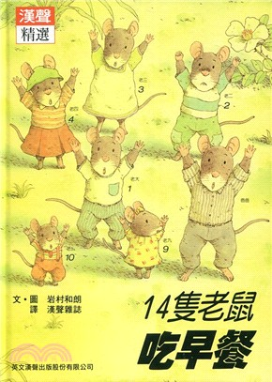  3. 和圓形相關物品圖卡、圖畫紙、彩色筆、剪刀  ★學習策略：  1.教方法、策略，給予學習任務，培養自主學習能力。  2.以合作學習提升學習表現力。  3.在真實情境中培養問題解決能力。  4.以問題導向學習提升探究能力。 | 1.實作評量  2.口頭評量 | 【性別平等教育】  性E3 覺察性別角色的刻板印象，了解家庭、學校與職業的分工，不應受性別的限制。 | □實施跨領域或跨科目協同教學(需另申請授課鐘點費)  1.協同科目：  ＿ ＿  2.協同節數：  ＿ ＿＿
第五週  9/27  ｜  10/1 | 1-I-3 能理解話語、詩歌、故事的訊息，有適切的表情跟肢體語言。  2-I-1 以正確發音流利的說出語意完整的話。  3-I-2 運用注音符號輔助識字，也能利用國字鞏固注音符號的學習。  4-I-5 認識基本筆畫、筆順，掌握運筆原則，寫出正確及工整的國字。  5-I-6 利用圖像、故事結構等策略，協助文本的理解與內容重述。  6-I-5 修改文句的錯誤。 | Aa-I-5 標注注音符號的各類文本。  Ab-I-5 1,500個常用語詞的認念。  Ac-I-3 基本文句的語氣與意義。  Bb-I-3 對物或自然的感受。 | 第一單元 生活新鮮事  三、走過小巷  【活動一】  1.認真觀察繪本圖片，並說出自己的想法。  2.跟著教師或電子教科書朗讀課文。  3.回答課文問題，試說大意。  【活動二】  1.認讀句子，提出詞語，並理解詞語的意義。  2.注意生字的形音義，寫出正確的國字。  【活動三】  1.理解課文趣味，美讀課文。  2.透過圖文觀察，回答與課文相關問題，理解課文內容。  【活動四】  1.能理解「女」部件生字的形音義，並能正確運用。  2.比較「屋、室、到」相同與不同的地方，並能正確運用。  3.完成習作第一、二、三大題。  【活動五】  1.能認識「○○的＋動作」的短語。  2.適當的運用「疊字副詞」 來表達生活經驗。  3.完成習作第四大題。  【活動六】  1.理解「……正在……」的句型，並能造句運用。  2.找出句子中使用錯誤的標點符號，並加以改正。  3.完成習作第五、六大題。  【繪本教學】  《回奶奶家的那條路》  1.教師講述：小男孩佑一展開旅程，沿途有引人注目的風景，小男孩一刻也不停留，因為奶奶家才是他最迫切想望的地方。  2.說明：我們生長的地方總是藏著最深的情感。回奶奶家的那條路，優美的鄉間風景，溫柔的大地色彩，溫暖了小男孩歸鄉的心，也喚醒讀者的回家路。  3.運用：  <1>請學生分組朗讀，引導學生說出故事內容。  <2)請學生跟著主角的腳步慢慢觀察書中的每一頁，說一說主角依序遇到的人、事、物，試說和第三課課文內容有什麼不同，進行簡略的比較閱讀教學。  補救教學  【聽與說】1.能以完整語句簡要流暢歸納圖片的內容。2.看圖並以完整的句子口述圖片內容。  【閱 讀】仔細觀察課本中的圖片，重新排定圖片的順序，依照所排定的圖片順序，說一個新的故事。  【寫 字】1.能掌握國字筆畫順序，寫出正確的國字。2.注意寫字的坐姿，掌握生字正確筆畫順序及形體結構。  【作 文】把圖片分別貼在小書的內頁，再將自己獨一無二的故事寫下來，就可完成一本小書。 | 6 | ▲教學資源：  1.國語2上電子教科書  2. 繪本《回奶奶家的那條路》  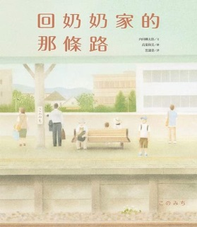  ★學習策略：  1.教方法、策略，給予學習任務，培養自主學習能力。  2.以合作學習提升學習表現力。  3.在真實情境中培養問題解決能力。  4.以問題導向學習提升探究能力。 | 1.實作評量  2.口頭評量 | 【環境教育】  環E1 參與戶外學習與自然體驗，覺知自然環境的美、平衡、與完整性。 | □實施跨領域或跨科目協同教學(需另申請授課鐘點費)  1.協同科目：  ＿ ＿  2.協同節數：  ＿ ＿
第六週  10/4  ｜  10/8 | 1-I-3 能理解話語、詩歌、故事的訊息，有適切的表情跟肢體語言。  2-I-2 說出所聽聞的內容。  3-I-2 運用注音符號輔助識字，也能利用國字鞏固注音符號的學習。  4-I-1 認識常用國字至少1,000字，使用700字。  5-I-1 以適切的速率正確地朗讀文本。  6-I-4 使用仿寫、接寫等技巧寫作。 | Aa-I-5 標注注音符號的各類文本。  Ab-I-1 1,000個常用字的字形、字音和字義。  Ac-I-3 基本文句的語氣與意義。  Ad-I-3 故事、童詩等。 | 第二單元 歡樂的時刻  四、運動會  【繪本教學】  《蔬菜運動會》  - 教師導讀繪本《蔬菜運動會》。  - 教師提問：  (1)運動會有哪些表演或比賽項目？  (2)選手們的心情如何呢？要注意哪些安全事項?  (3)除了司儀播報的聲音，現場還會聽到哪些聲音呢？  - 說出自己參與運動會的相關經驗。  - 教師指導學生觀察課文插圖，找出課文描寫的表演或比賽項目。  【活動一】  1.認真觀賞影片，並說出自己的想法。  2.跟著教師或電子教科書朗讀課文。  3.回答課文問題，試說大意。  【活動二】  1.認讀句子，提出詞語，並理解詞語的意義。  2.注意生字的形音義，寫出正確的國字。  【活動三】  1.理解課文趣味，美讀課文。  2.透過圖文觀察，回答與課文相關問題，理解課文內容。  【活動四】  1.運用「青」偏旁大量識字，並會造詞。  2.認識近義詞「協力／合力」、「力氣／力量」。  3.完成習作第一、二、三大題。  【活動五】  1.從課文出發，說出自己參與運動會的相關經驗。  2.完成習作第四大題。  【活動六】  1.理解「……不過……」的句型，並能造句運用。  2.完成習作第五大題。  補救教學  【聽與說】1.教師指導學生觀察課文插圖，找出課文描寫的表演或比賽項目。2.詢問學生參與過哪些運動會項目，說一說當時的情形和感受。  【閱 讀】以有節奏的語調朗讀課文。  【寫 字】1.能學習利用部首，認識生字、新詞。2.能分辨形近字，並正確書寫。  【作 文】運用仿寫的技巧，寫出有趣的詩歌。 | 6 | ▲教學資源：  1.國語2上電子教科書  2. 繪本《蔬菜運動會》  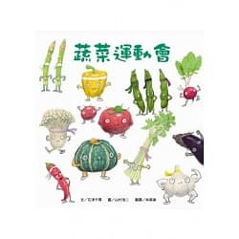  ★學習策略：  1.教方法、策略，給予學習任務，培養自主學習能力。  2.以合作學習提升學習表現力。  3.在真實情境中培養問題解決能力。  4.以問題導向學習提升探究能力。 | 1.實作評量  2.口頭評量 | 【安全教育】  安E6 了解自己的身體。 | □實施跨領域或跨科目協同教學(需另申請授課鐘點費)  1.協同科目：  ＿ ＿  2.協同節數：  ＿ ＿
第七週  10/11  ｜  10/15  (雙十節) | 1-I-1 養成專心聆聽的習慣，尊重對方的發言。  2-I-2 說出所聽聞的內容。  3-I-2 運用注音符號輔助識字，也能利用國字鞏固注音符號的學習。  4-I-1 認識常用國字至少1,000字，使用700字。  5-I-5 認識簡易的記敘、抒情及應用文本的特徵。  5-I-6 利用圖像、故事結構等策略，協助文本的理解與內容重述。  6-I-4 使用仿寫、接寫等技巧寫作。 | Aa-I-5 標注注音符號的各類文本。  Ab-I-1 1,000個常用字的字形、字音和字義。  Ac-I-2 簡單的基本句型。  Ad-I-3 故事、童詩等。 | 第二單元 歡樂的時刻  五、水上木偶戲  【繪本教學】  《越南尋寶記》  1.播放教學DVD影片「水上木偶戲」讓學生隨著影片中的人物，一起認識水上木偶戲的特色。  2.應用地圖讓小朋友了解越南與台灣的相對位置。  3.導讀繪本「越南尋寶記」認識越南的風俗民情。  【活動一】  1.跟著教師或電子教科書朗讀課文。  2.回答課文問題，試說大意。  【活動二】  1.認讀句子，提出詞語，並理解詞語的意義。  2.注意生字的形音義，寫出正確的國字。  【活動三】  1.理解課文趣味，美讀課文。  2.透過圖文觀察，回答與課文相關問題，理解課文內容。  【活動四】  1.理解「假」字在不同讀音時的意思，並能正確運用。  2.辨識「池、地」的異同。  3.運用適當的動詞來描述短語。  4.完成習作第一、二、三大題。  補救教學  【聽與說】根據提示，利用不同的方式練習，用流暢的語速正確的朗讀課文，讀出課文的趣味。  【閱 讀】教師引導學生從課文及插圖中找到答案，並串起答案，說出大意。  【寫 字】運用注音符號，學習讀寫本課有關的新詞、生字。  【作 文】能運用觀察，看圖說出自己的看法並完成一段文字。 | 6 | ▲教學資源：  1.國語2上電子教科書  2. 繪本《越南尋寶記》  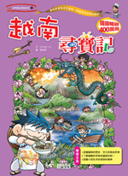  ★學習策略：  1.教方法、策略，給予學習任務，培養自主學習能力。  2.以合作學習提升學習表現力。  3.在真實情境中培養問題解決能力。  4.以問題導向學習提升探究能力。 | 1.實作評量  2.口頭評量 | 【人權教育】  人E5 欣賞、包容個別差異並尊重自己與他人的權利。 | □實施跨領域或跨科目協同教學(需另申請授課鐘點費)  1.協同科目：  ＿ ＿  2.協同節數：  ＿ ＿
第八週  10/18  ｜  10/22 | 1-I-1 養成專心聆聽的習慣，尊重對方的發言。  2-I-2 說出所聽聞的內容。  3-I-2 運用注音符號輔助識字，也能利用國字鞏固注音符號的學習。  4-I-1 認識常用國字至少1,000字，使用700字。  5-I-5 認識簡易的記敘、抒情及應用文本的特徵。  5-I-6 利用圖像、故事結構等策略，協助文本的理解與內容重述。  6-I-4 使用仿寫、接寫等技巧寫作。 | Aa-I-5 標注注音符號的各類文本。  Ab-I-1 1,000個常用字的字形、字音和字義。  Ac-I-2 簡單的基本句型。  Ad-I-3 故事、童詩等。 | 第二單元 歡樂的時刻  五、水上木偶戲  【活動五】  1.運用「一邊……一邊……」的句子，說出圖中的人在做什麼事。  2.按照事情發生的順序，說出經過。  3.完成習作第四大題。  【活動六】  1.了解故事內容，並能回答問題  2.完成習作第五大題。  補救教學  【聽與說】體會朗讀課文的節奏感，並流暢的朗讀課文。  【閱 讀】認真練習感受課文情境，並流暢而正確的朗讀課文。  【寫 字】1.教師請學生觀察「池、地」，說出相同和不同的地方。2.請學生想一想，「池、地」還可以造什麼詞語？  【作 文】能運用觀察，練習將事情一件一件按照順序排出來。  【延伸教學】  【繪本教學】：越南尋寶記  1.老師提問:  (1)故事中的越南在哪裡?  (2)請從地圖中指出來?  (3)說一說故事中你最喜歡的主角是誰？為什麼？  (4)說一說故事中你最不喜歡的主角是誰？為什麼？  2.繪本內容賞析  (1)請小朋友分組討論越南的歷史、文化與風俗民情。  (2)請小朋友發表吃過那些越南美食？有哪些特色？ (3)越南的風土民情有哪些和我們相似的地方？如：十二生肖。  (4)越南的風土民情有哪些和我們相異的地方？如：食品的調味。  3.請同學帶出國旅遊的照片，分享到不同國家旅遊的經驗。  4.討論：  (1)出國之前要準備什麼？  (2)在飛機上要注意哪一些禮儀？  (3)在國外要注意哪些事情才能旅遊平安愉快？ | 6 | ▲教學資源：  1.國語2上電子教科書  2. 繪本《越南尋寶記》  ★學習策略：  1.教方法、策略，給予學習任務，培養自主學習能力。  2.以合作學習提升學習表現力。  3.在真實情境中培養問題解決能力。  4.以問題導向學習提升探究能力。 | 1.實作評量  2.口頭評量 | 【人權教育】  人E5 欣賞、包容個別差異並尊重自己與他人的權利。 | □實施跨領域或跨科目協同教學(需另申請授課鐘點費)  1.協同科目：  ＿ ＿  2.協同節數：  ＿ ＿
第九週  10/25  ｜  10/29 | 1-I-1 養成專心聆聽的習慣，尊重對方的發言。  2-I-3 與他人交談時，能適當的提問、合宜的回答，並分享想法。  3-I-4 利用注音讀物，學習閱讀，享受閱讀樂趣。  4-I-2 利用部件、部首或簡單造字原理，輔助識字。  5-I-3 讀懂與學習階段相符的文本。  6-I-2 透過閱讀及觀察，積累寫作材料。 | Aa-I-5 標注注音符號的各類文本。  Ab-I-1 1,000個常用字的字形、字音和字義。  Ac-I-3 基本文句的語氣與意義。  Ba-I-1 順敘法。  Ca-I-1 各類文本中與日常生活相關的文化內涵。 | 第二單元 歡樂的時刻  六、小鎮的柿餅節  【繪本教學】  《阿松爺爺的柿子樹》  1.教師講述：這本書藉由柿子作為人際互動的媒介，描述與人分享的心情與結果。故事中的阿松爺爺總是獨占所有的甜柿子，有一天，阿松爺爺的隔壁搬來了一位哎喲奶奶，這兩個完全不同個性的人，因為柿子樹而產生互動。阿松爺爺最後肯讓鄰居分享他的寶貝柿子嗎？  2.說明：本書不以說教方式呈現，而是以阿松爺爺和哎喲奶奶這兩個對照組來比較，讓讀者感受分享帶來的快樂。  3.運用：  教師可朗讀故事給學生聽，再提出問題與學生討論，透過柿子的分享，了解人與人的相處之道。  【活動一】  1.認真觀賞影片，並回答問題。  2.跟著教師或電子教科書朗讀課文。  3.回答課文問題，試說大意。  【活動二】  1.認讀句子，提出詞語，並理解詞語的意義。  2.注意生字的形音義，寫出正確的國字。  【活動三】  1.理解課文趣味，美讀課文。  2.透過圖文觀察，回答與課文相關問題，理解課文內容。  【活動四】  1.運用「竹」部首識字，並會造詞。  2.理解多義詞「活動」的意思及用法。  3.完成習作第一、二、三大題。  補救教學  【聽與說】透過圖文觀察，聆聽、理解課文內容，並回答相關問題。  【閱 讀】教師指導學生透過圖文觀察，以及標點符號的提示，讀出課文的韻味。  【寫 字】請學生說出「竹」加上不同部件，分別變成什麼字。  【作 文】1.能運用觀察和想像，仿寫課文中的句型。2.能運用簡單的方式，練習提早寫作。 | 6 | ▲教學資源：  1.國語2上電子教科書  2. 繪本《阿松爺爺的柿子樹》  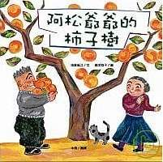  ★學習策略：  1.教方法、策略，給予學習任務，培養自主學習能力。  2.以合作學習提升學習表現力。  3.在真實情境中培養問題解決能力。  4.以問題導向學習提升探究能力。 | 1.實作評量  2.口頭評量 | 【戶外教育】  戶E3 善用五官的感知，培養眼、耳、鼻、舌、觸覺及心靈對環境感受的能力。 | □實施跨領域或跨科目協同教學(需另申請授課鐘點費)  1.協同科目：  ＿ ＿  2.協同節數：  ＿ ＿
第十週  (期中評量週)  11/1  ｜  11/5  11/2  11/3  期中考 | 1-I-1 養成專心聆聽的習慣，尊重對方的發言。  2-I-3 與他人交談時，能適當的提問、合宜的回答，並分享想法。  3-I-4 利用注音讀物，學習閱讀，享受閱讀樂趣。  4-I-2 利用部件、部首或簡單造字原理，輔助識字。  5-I-3 讀懂與學習階段相符的文本。  6-I-2 透過閱讀及觀察，積累寫作材料。 | Aa-I-5 標注注音符號的各類文本。  Ab-I-1 1,000個常用字的字形、字音和字義。  Ac-I-3 基本文句的語氣與意義。  Ba-I-1 順敘法。  Ca-I-1 各類文本中與日常生活相關的文化內涵。 | 六、小鎮的柿餅節  【活動五】  1.理解「除了……也……」的句型，並能造句運用。  2.在適當的情境中，運用祝福語表達關心。  3.完成習作第四、六大題。  【活動六】  1.找出課文句子中的原因和結果。  2.完成習作第五大題。  補救教學  【聽與說】透過圖文觀察，聆聽、理解課文內容，並回答相關問題。  【閱 讀】1.請學生念一念句子，讀出「活動」意思的不同。2.鼓勵學生發表，分別利用兩種意思造句。  【寫 字】運用注音符號，學習讀寫本課有關的新詞、生字。  【作 文】1.能運用觀察和想像，仿寫課文中的句型。2.能運用簡單的方式，練習提早寫作。 | 6 | ▲教學資源：  國語2上電子教科書  ★學習策略：  1.教方法、策略，給予學習任務，培養自主學習能力。  2.以合作學習提升學習表現力。  3.在真實情境中培養問題解決能力。  4.以問題導向學習提升探究能力。 | 1.實作評量  2.口頭評量 | 【戶外教育】  戶E3 善用五官的感知，培養眼、耳、鼻、舌、觸覺及心靈對環境感受的能力。 | □實施跨領域或跨科目協同教學(需另申請授課鐘點費)  1.協同科目：  ＿ ＿  2.協同節數：  ＿ ＿
第十一週  11/8  ｜  11/12 | 1-I-3 能理解話語、詩歌、故事的訊息，有適切的表情跟肢體語言。  2-I-2 說出所聽聞的內容。  3-I-2 運用注音符號輔助識字，也能利用國字鞏固注音符號的學習。  4-I-1 認識常用國字至少1,000字，使用700字。  5-I-1 以適切的速率正確地朗讀文本。  6-I-4 使用仿寫、接寫等技巧寫作。 | Aa-I-5 標注注音符號的各類文本。  Ab-I-1 1,000個常用字的字形、字音和字義。  Ac-I-3 基本文句的語氣與意義。  Ad-I-3 故事、童詩等。 | 第三單元 故事萬花筒  七、國王的新衣裳  【活動一】  1.認真觀賞影片，並說出自己的想法。  2.跟著教師或電子教科書朗讀課文。  3.回答課文問題，試說大意。  【活動二】  1.認讀句子，提出詞語，並理解詞語的意義。  2.注意生字的形音義，寫出正確的國字。  3.完成習作第一大題。  【活動三】  1.理解課文意涵，美讀課文。  2.透過圖文觀察，回答與課文相關問題，理解課文內容。  3.完成習作第四大題。  【活動四】  1.運用「衣」偏旁大量識字(衫、被、袖、補、褲)，並且造詞 。  2.找出課文中「明明……怎麼……」句型，理解此句型的意義，試著用此句型表達自己的想法，在白板上寫出語意完整的句子。  3.完成習作第二、三大題。  【補救教學】  作 文  1.配合觀察經驗，仿寫課文句型，創作「童詩童畫」。 | 6 | ▲教學資源:  1.國語2上電子教科書  2. 白板筆  3. 花瓣識字白板  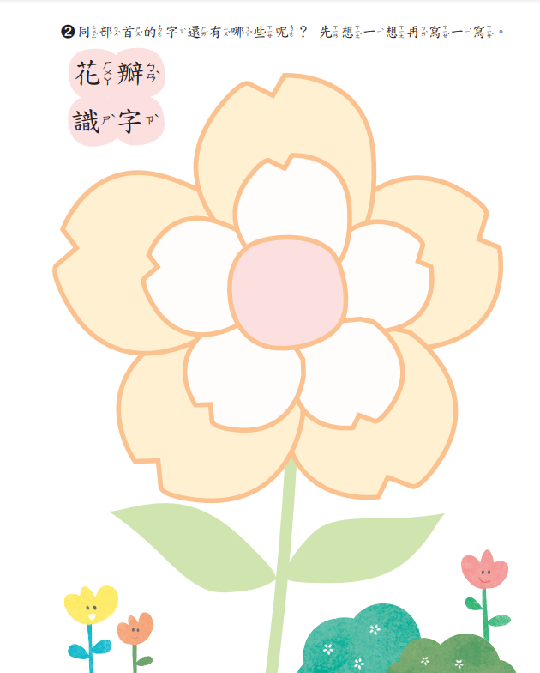  ★學習策略：  1.教方法、策略，給予學習任務，培養自主學習能力。  2.以合作學習提升學習表現力。  3.在真實情境中培養問題解決能力。  4.以問題導向學習提升探究能力。 | 1.實作評量  2.發表評量  3.習作評量  4.口頭評量 | 【生命教育】  生E1 探討生活議題，培養思考的適當情意與態度。  生E6 從日常生活中培養道德感以及美感，練習做出道德判斷以及審美判斷，分辨事實和價值的不同。 | □實施跨領域或跨科目協同教學(需另申請授課鐘點費)  1.協同科目：  ＿ ＿  2.協同節數：  ＿ ＿
第十二週  11/15  ｜  11/19 | 1-I-3 能理解話語、詩歌、故事的訊息，有適切的表情跟肢體語言。  2-I-2 說出所聽聞的內容。  3-I-2 運用注音符號輔助識字，也能利用國字鞏固注音符號的學習。  4-I-1 認識常用國字至少1,000字，使用700字。  5-I-1 以適切的速率正確地朗讀文本。  6-I-4 使用仿寫、接寫等技巧寫作。 | Aa-I-5 標注注音符號的各類文本。  Ab-I-1 1,000個常用字的字形、字音和字義。  Ac-I-3 基本文句的語氣與意義。  Ad-I-3 故事、童詩等。 | 第三單元 故事萬花筒  七、國王的新衣裳  【活動五】  1.從觀察圖片的線索出發，說出預測的故事內容。  2.能專心聆聽故事，並回答問題。  3.完成習作第五大題。  【活動六】  1.專心聆聽故事，回答問題，並重述故事大意。  2.完成習作第六大題。  【繪本教學】  《衣服，怎麼穿才好呢？》  1.從本課課文中國王的新衣裳有什麼寓意呢?  2.閱讀《衣服，怎麼穿才好呢？》繪本，探討在公共場合時的衣著該如何挑選較為適合。  3.在公共場合遇到衣著不適合的人，該如何面對並保護自己?  【補救教學】  閱 讀  教師利用「六何法」，幫助學生理解故事。 | 6 | ▲教學資源:  1.國語2上電子教科書  2.繪本《衣服，怎麼穿才好呢？》  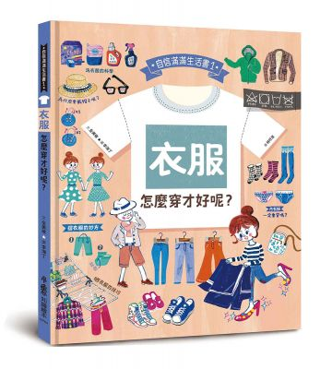  ★學習策略：  1.教方法、策略，給予學習任務，培養自主學習能力。  2.以合作學習提升學習表現力。  3.在真實情境中培養問題解決能力。  4.以問題導向學習提升探究能力。 | 1.實作評量  2.發表評量  3.習作評量  4.口頭評量 | 【生命教育】  生E1 探討生活議題，培養思考的適當情意與態度。  生E6 從日常生活中培養道德感以及美感，練習做出道德判斷以及審美判斷，分辨事實和價值的不同。 | □實施跨領域或跨科目協同教學(需另申請授課鐘點費)  1.協同科目：  ＿ ＿  2.協同節數：  ＿ ＿
第十三週  11/22  ｜  11/26 | 1-I-3 能理解話語、詩歌、故事的訊息，有適切的表情跟肢體語言。  2-I-2 說出所聽聞的內容。  3-I-2 運用注音符號輔助識字，也能利用國字鞏固注音符號的學習。  4-I-2 利用部件、部首或簡單造字原理，輔助識字。  5-I-4 了解文本中的重要訊息與觀點。  6-I-4 使用仿寫、接寫等技巧寫作。  6-I-5 修改文句的錯誤。 | Aa-I-5 標注注音符號的各類文本。  Ab-I-1 1,000個常用字的字形、字音和字義。  Ac-I-3 基本文句的語氣與意義。  Ad-I-3 故事、童詩等。 | 第三單元 故事萬花筒  八、「聰明」的小熊  【活動一】  1.認真觀賞影片，回答問題，並說出自己的想法。  2.專心聆聽，並能複述故事。  3.跟著教師或電子教科書朗讀課文。  【活動二】  1.運用對話或動作，演出課文的故事。  2.運用對話或動作，演出課文的故事。  3.回答課文問題，試說大意。  【活動三】  1.認讀句子，提出詞語，並理解詞語的意義。  2.注意生字的形音義，寫出正確的國字。  3.完成習作第一大題。  【活動四】  1.理解課文文意，並能正確回答問題。  2.透過部首理解字的意思，並學會正確用字。  3.完成習作第二大題。  【活動五】  1.理解課文，並說出小熊是否聰明。  2.從文章中找出正確的訊息並提出看法。  3.完成習作第五大題。  【活動六】  1.找出課文中「為了……」句型，理解此句型的意義，試著用此句型表達自己的想法，在白板上套用生活情境寫出語意完整的句子。  2.找出句子中錯誤的地方，修改為正確的詞語。  3.完成習作第三、四大題。  【繪本教學】  《多多的大麻煩》  - 播放繪本影片《多多的大麻煩》https://children.moc.gov.tw/book/215034  - 讓學生分組討論多多最後可以如何利用自己的優勢去解決他製造的麻煩。自己曾經想解決在生活中的難題卻遇到瓶頸時如何處理。  - 讓學生在小白板上寫出一個自己曾經試圖解決困難卻失敗的經驗上台發表，再請同學一起想一想解救的好方法。 | 6 | ▲教學資源:  1.國語2上電子教科書  2.白板、白板筆  3.繪本《多多的大麻煩》  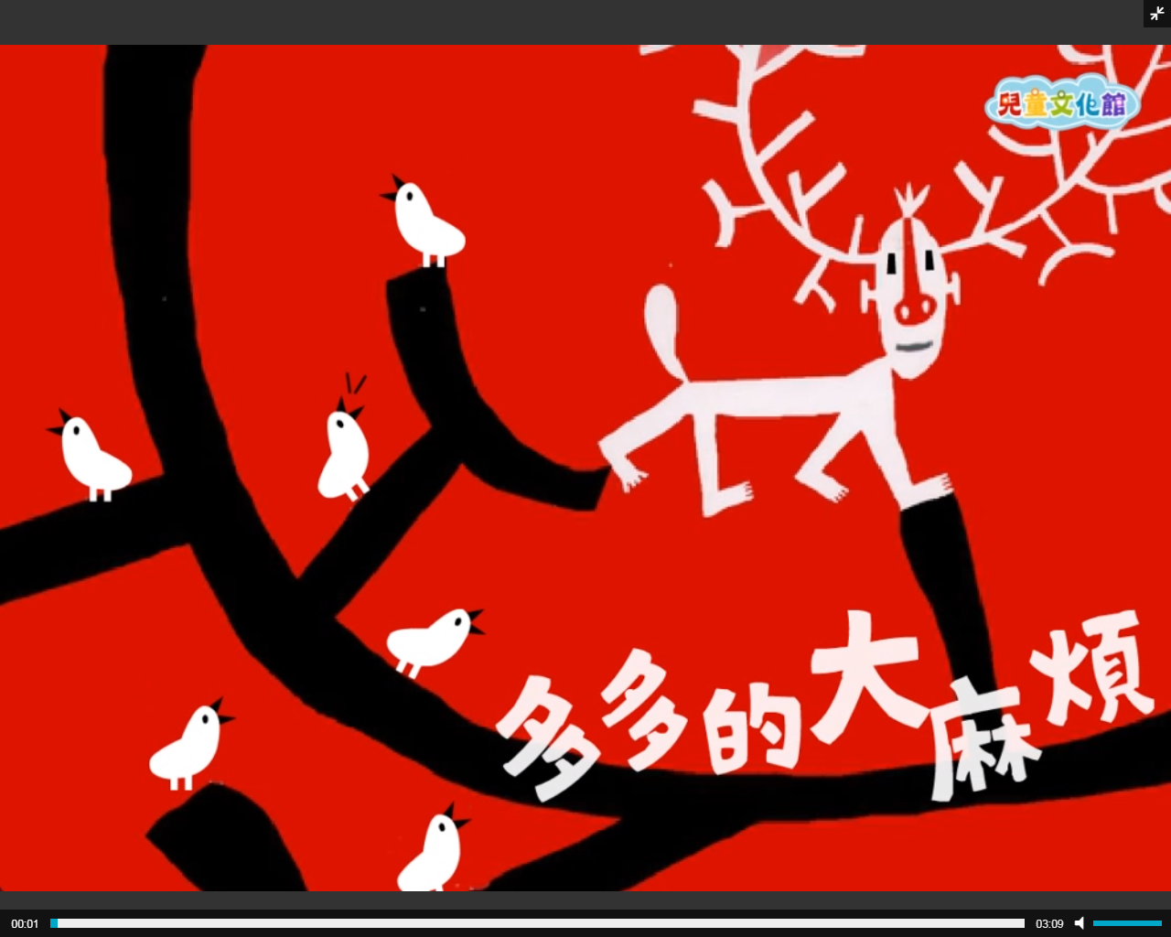  ★學習策略：  1.教方法、策略，給予學習任務，培養自主學習能力。  2.以合作學習提升學習表現力。  3.在真實情境中培養問題解決能力。  4.以問題導向學習提升探究能力。 | 1.實作評量  2.發表評量  3.習作評量  4.口頭評量 | 【人權教育】  人E5 欣賞、包容個別差異並尊重自己與他人的權利。 | □實施跨領域或跨科目協同教學(需另申請授課鐘點費)  1.協同科目：  ＿ ＿  2.協同節數：  ＿ ＿
第十四週  11/29  ｜  12/3 | 1-I-3 能理解話語、詩歌、故事的訊息，有適切的表情跟肢體語言。  2-I-2 說出所聽聞的內容。  3-I-2 運用注音符號輔助識字，也能利用國字鞏固注音符號的學習。  4-I-1 認識常用國字至少1,000字，使用700字。  5-I-2 認識常用標點符號。  6-I-3 寫出語意完整的句子、主題明確的段落。  6-I-4 使用仿寫、接寫等技巧寫作。 | Aa-I-5 標注注音符號的各類文本。  Ab-I-1 1,000個常用字的字形、字音和字義。  Ac-I-2 簡單的基本句型。  Ad-I-3 故事、童詩等。 | 第三單元 故事萬花筒  九、大象有多重？  【活動一】  1.請學生觀察圖片，教師提問：  (1)故事有哪些角色？他們在做什麼？表情如何？  (2)故事中的人物，會想出什麼方法來秤大象的重量？  (3)請學生說一說，曾經如何解決生活中遇到的問題？  2.跟著教師或電子教科書朗讀課文。  3.回答課文問題，試說大意。  【活動二】  1.認讀句子，提出詞語，並理解詞語的意義。  2.注意生字的形音義，寫出正確的國字。  3.完成習作第一大題。  【活動三】  1.依據課文回答問題，理解課文內容。  2.分辨形近字「部」、「陪」，並會造詞運用。  3.完成習作第二大題。 | 6 | ▲教學資源:  1.國語2上電子教科書  2.繪本《曹沖秤象》圖片  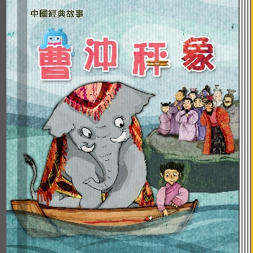  ★學習策略：  1.教方法、策略，給予學習任務，培養自主學習能力。  2.以合作學習提升學習表現力。  3.在真實情境中培養問題解決能力。  4.以問題導向學習提升探究能力。 | 1.實作評量  2.發表評量  3.習作評量  4.口頭評量 | 【生涯規劃教育】  涯E12 學習解決問題與做決定的能力。 | □實施跨領域或跨科目協同教學(需另申請授課鐘點費)  1.協同科目：  ＿ ＿  2.協同節數：  ＿ ＿
第十五週  12/6  ｜  12/10 | 1-I-3 能理解話語、詩歌、故事的訊息，有適切的表情跟肢體語言。  2-I-2 說出所聽聞的內容。  3-I-2 運用注音符號輔助識字，也能利用國字鞏固注音符號的學習。  4-I-1 認識常用國字至少1,000字，使用700字。  5-I-2 認識常用標點符號。  6-I-3 寫出語意完整的句子、主題明確的段落。  6-I-4 使用仿寫、接寫等技巧寫作。 | Aa-I-5 標注注音符號的各類文本。  Ab-I-1 1,000個常用字的字形、字音和字義。  Ac-I-2 簡單的基本句型。  Ad-I-3 故事、童詩等。 | 第三單元 故事萬花筒  九、大象有多重？  【活動四】  1.找出課文中「……竟然……」句型，理解此句型的意義，試著用此句型表達自己的想法，在白板上套用生活情境寫出語意完整的句子。  2.理解專名號的使用方式，並能正確運用。  3.完成習作第三、四大題。  【活動五】  1.運用「首先……接著……然後……最後……」有次序的表達一件事。  2.完成習作第五、六大題。  【活動六】  1.認真參與討論，分辨順敘和倒敘的差異。  2.利用倒敘法說故事，並記錄同學故事要點，完成自評表。  【繪本教學】  《沒問題，我可以搞定》  - 教師導讀繪本《沒問題，我可以搞 定》  - 勇引導學生敢面對負面情緒，知道解決方法有時不只一個，並找出解決方法。  - 讓學生在小白板上寫出一個自己曾經遇到的問題發表，再請同學一起想一想解救的許多好方法。 | 6 | ▲教學資源:  1.國語2上電子教科書  2.白板、白板筆  3.繪本《沒問題，我可以搞定》  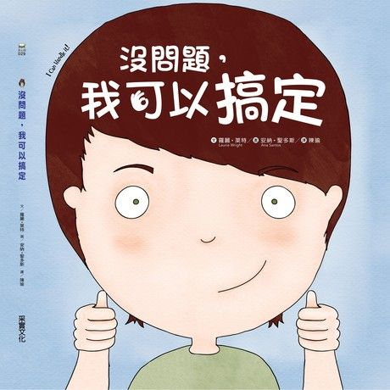  ★學習策略：  1.教方法、策略，給予學習任務，培養自主學習能力。  2.以合作學習提升學習表現力。  3.在真實情境中培養問題解決能力。  4.以問題導向學習提升探究能力。 | 1.實作評量  2.發表評量  3.習作評量  4.口頭評量 | 【生涯規劃教育】  涯E12 學習解決問題與做決定的能力。 | □實施跨領域或跨科目協同教學(需另申請授課鐘點費)  1.協同科目：  ＿ ＿  2.協同節數：  ＿ ＿
第十六週  12/13  ｜  12/17 | 1-I-3 能理解話語、詩歌、故事的訊息，有適切的表情跟肢體語言。  2-I-2 說出所聽聞的內容。  3-I-3 運用注音符號表達想法，記錄訊息。  4-I-1 認識常用國字至少1,000字，使用700字。  4-I-2 利用部件、部首或簡單造字原理，輔助識字。  5-I-1 以適切的速率正確地朗讀文本。  5-I-5 認識簡易的記敘、抒情及應用文本的特徵。  6-I-3 寫出語意完整的句子、主題明確的段落。  6-I-4 使用仿寫、接寫等技巧寫作。 | Aa-I-5 標注注音符號的各類文本。  Ab-I-1 1,000個常用字的字形、字音和字義。  Ac-I-3 基本文句的語氣與意義。  Ad-I-3 故事、童詩等。 | 第四單元 冬天的悄悄話  十、我愛冬天  【活動一】  1.發揮創意，表現對冬天的認識。  2.跟著教師或電子教科書朗讀課文。  3.回答課文問題，試說大意。  【活動二】  1.認讀句子，提出詞語，並理解詞語的意義。  2.注意生字的形音義，寫出正確的國字。  【活動三】  1.理解課文趣味，美讀課文。  2.透過圖文觀察，回答與課文相關問題，理解課文內容。  【活動四】  1.運用「冫」和「氵」偏旁大量識字，例如:冷、冰、冰、凍、淇、淋、清、洗、涼、滴、治等，並且造詞。  2.完成習作第一、二大題。  【活動五】  1.認真討論，說出冬天聯想到的事物。  2.練習用「○○的」形容人物或動作。  3.完成習作第三大題。  【活動六】  1.用完整的的句子，說出冬天讓自己有怎樣的感受。  2.完成習作第四、五大題。  【延伸活動】  拜訪冬天  - 請學生發表冬天聯想到的事物，從自然景觀、穿著、代表色彩等……幾個方向來發想。  - 教師帶學生繞行學校附近的商家、公園，路程以來回二十到三十分鐘以內，學生邊走邊記錄在紙筆上。  - 回到教室後，發表自己的收穫。  - 結合踏查的內容，寫一則小記，記錄拜訪冬天的發現 （一百字左右）並上台分享。 | 6 | ▲教學資源:  1.國語2上電子教科書  2. 白板筆  3. 花瓣識字白板  4.空白筆記  ★學習策略：  1.教方法、策略，給予學習任務，培養自主學習能力。  2.以合作學習提升學習表現力。  3.在真實情境中培養問題解決能力。  4.以問題導向學習提升探究能力。 | 1.實作評量  2.發表評量  3.習作評量  4.口頭評量 | 【環境教育】  環E1 參與戶外學習與自然體驗，覺知自然環境的美、平衡、與完整性。 | □實施跨領域或跨科目協同教學(需另申請授課鐘點費)  1.協同科目：  ＿ ＿  2.協同節數：  ＿ ＿
第十七週  12/20  ｜  12/24 | 1-I-1 養成專心聆聽的習慣，尊重對方的發言。  2-I-1 以正確發音流利的說出語意完整的話。  3-I-2 運用注音符號輔助識字，也能利用國字鞏固注音符號的學習。  4-I-1 認識常用國字至少1,000字，使用700字。  4-I-2 利用部件、部首或簡單造字原理，輔助識字。  5-I-4 了解文本中的重要訊息與觀點。  6-I-2 透過閱讀及觀察，積累寫作材料。 | Aa-I-5 標注注音符號的各類文本。  Ab-I-1 1,000個常用字的字形、字音和字義。  Ac-I-3 基本文句的語氣與意義。  Ad-I-3 故事、童詩等。 | 第四單元 冬天的悄悄話  十一、遠方來的黑皮  【活動一】  1.《黑鮪魚的旅行》  (1) 播放繪本影片「黑鮪魚的旅行https://children.moc.gov.tw/book/219430  (2)請學生說一說為什麼黑鮪魚要旅行。  (3)讓學生想一想故事中的黑甕串會不見到托樂，並說明理由。  (4)讓學生創意發想托樂與黑甕串分開後的經歷，在學習單上做故事接龍。  2.跟著教師或電子教科書朗讀課文。  3.回答課文問題，試說大意。  【活動二】  1.認讀句子，提出詞語，並理解詞語的意義。  2.注意生字的形。  3.完成習作第一大題。  【活動三】  1.理解課文趣味，美讀課文。  2.透過圖文觀察，回答與課文相關問題，理解課文內容。 | 6 | ▲教學資源:  1.國語2上電子教科書  2.繪本《黑鮪魚的旅行》  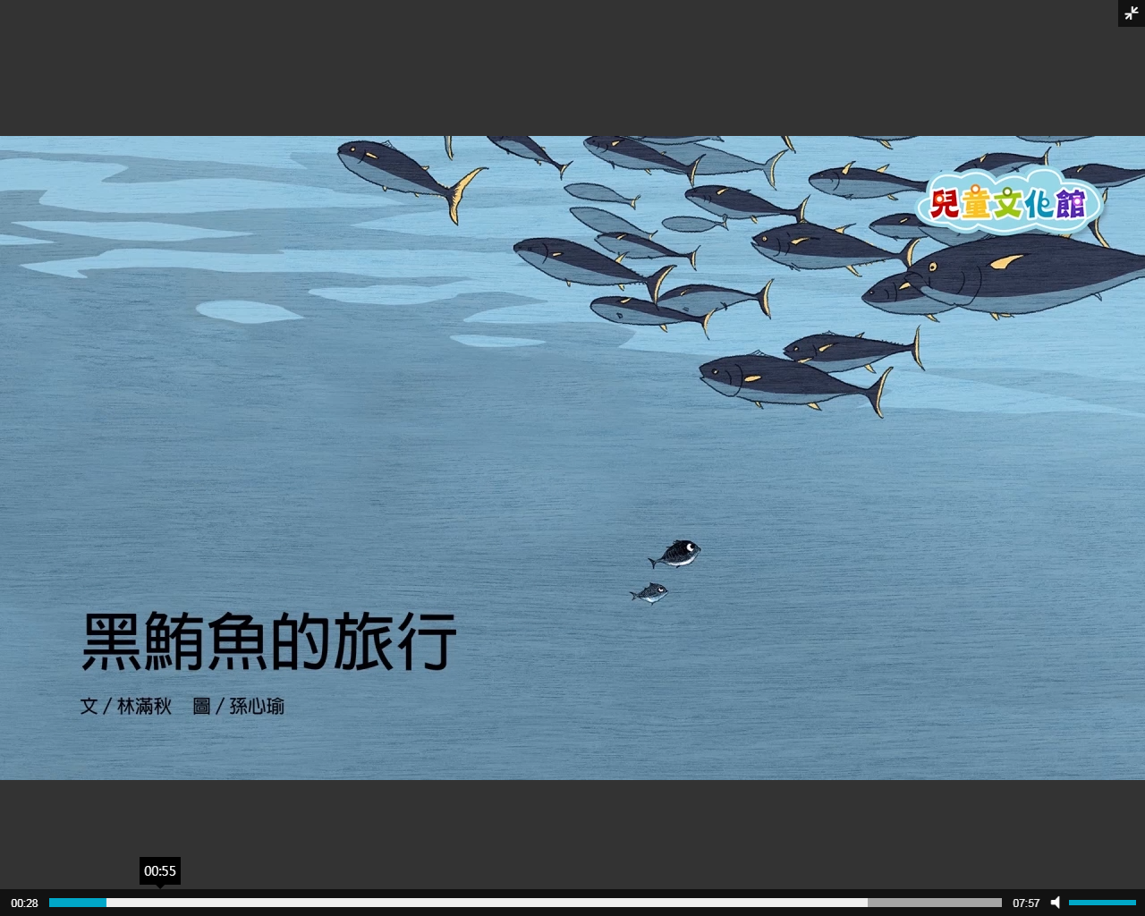  ★學習策略：  1.教方法、策略，給予學習任務，培養自主學習能力。  2.以合作學習提升學習表現力。  3.在真實情境中培養問題解決能力。  4.以問題導向學習提升探究能力。 | 1.實作評量  2.發表評量  3.習作評量  4.口頭評量 | 【環境教育】  環E2 覺知生物生命的美與價值，關懷動、植物的生命。 | □實施跨領域或跨科目協同教學(需另申請授課鐘點費)  1.協同科目：  ＿ ＿  2.協同節數：  ＿ ＿
第十八週  12/27  ｜  12/31 | 1-I-1 養成專心聆聽的習慣，尊重對方的發言。  2-I-1 以正確發音流利的說出語意完整的話。  3-I-2 運用注音符號輔助識字，也能利用國字鞏固注音符號的學習。  4-I-1 認識常用國字至少1,000字，使用700字。  4-I-2 利用部件、部首或簡單造字原理，輔助識字。  5-I-4 了解文本中的重要訊息與觀點。  6-I-2 透過閱讀及觀察，積累寫作材料。 | Aa-I-5 標注注音符號的各類文本。  Ab-I-1 1,000個常用字的字形、字音和字義。  Ac-I-3 基本文句的語氣與意義。  Ad-I-3 故事、童詩等。 | 第四單元 冬天的悄悄話  十一、遠方來的黑皮  【活動四】  1.運用「糸」偏旁大量識字(紅、級、紙、細、)，並且造詞  2.分辨多音字「處」，例如:學務處、教務處、總務處、輔導處、處理、處罰。  3.複習反義字「大／小」、「黑／白」、「亮／暗」、「高／低」、「胖／瘦」、「上／下」、「左／右」、「裡／外」。  4.完成習作第二、三、四大題。  【活動五】  1.按照事情發生的順序（開始→經過→結果），描述黑皮飛來河口過冬的過程。  2.完成習作第六大題。  【活動六】  - 透過細節的描寫，敘述動物的外表特色。  - 找出課本句子:黑皮穿著白色的大衣，戴著黑色的面具，飛起來就像美麗的舞者。  - 請學生觀察動物的外形，說出牠的外表特色，造出描寫動物動作特色的句子。  - 透過身體姿態的描寫，敘述動物的動作特色。  - 找出課本句子: 黑皮忙著從空中飛下來，把黑黑扁扁的大嘴伸進水中找魚吃。  - 請學生觀察動物的行為舉止，說出牠的動作有哪些特色，造出描寫動物動作特色的句子。  - 完成習作第五大題。  【繪本教學】  《黑面琵鷺來過冬》  - 帶領學生共讀繪本，討論內容及探討插圖的含義。  - 請學生分組討論：如果人類在黑面琵鷺的棲息地蓋工廠，會對黑面琵鷺造成什麼影響？  - 「你支持蓋工廠，還是以保護黑面琵鷺的生態環境為優先考量？為什麼？」請學生在小日記上分享看法 | 6 | ▲教學資源:  1.國語2上電子教科書  2. 白板筆  3. 花瓣識字白板  4. 繪本《黑面琵鷺來過冬》  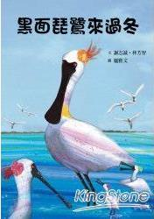  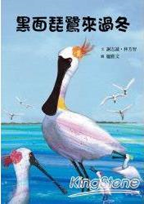  ★學習策略：  1.教方法、策略，給予學習任務，培養自主學習能力。  2.以合作學習提升學習表現力。  3.在真實情境中培養問題解決能力。  4.以問題導向學習提升探究能力。 | 1.實作評量  2.發表評量  3.習作評量  4.口頭評量 | 【環境教育】  環E2 覺知生物生命的美與價值，關懷動、植物的生命。 | □實施跨領域或跨科目協同教學(需另申請授課鐘點費)  1.協同科目：  ＿ ＿  2.協同節數：  ＿ ＿
第十九週  1/3  ｜  1/7 | 1-I-1 養成專心聆聽的習慣，尊重對方的發言。  2-I-1 以正確發音流利的說出語意完整的話。  3-I-2 運用注音符號輔助識字，也能利用國字鞏固注音符號的學習。  4-I-2 利用部件、部首或簡單造字原理，輔助識字。  5-I-2 認識常用標點符號。  6-I-3 寫出語意完整的句子、主題明確的段落。 | Aa-I-5 標注注音符號的各類文本。  Ab-I-3 常用字筆畫及部件的空間結構。  Ac-I-1 常用標點符號。  Be-I-2 在人際溝通方面，以書信、卡片等慣用語彙及書寫格式為主。 | 第四單元 冬天的悄悄話  十二、新年快樂  【活動一】  - 《走，去迪化街買年貨》：  - 教師導讀繪本《走去迪化街買年貨》  - 讓學生觀察繪本圖片中所畫出的過年景象有哪些及這些活動的意義。  - 讓學生說一說自己在過年時和家人出去玩的見聞和互動情形。  - 引導學童觀察、回想，請學童說出有那些常見的活動，並發表自己參與跨年、過新年的歡樂相關經驗。  2.跟著教師或電子教科書朗讀課文。  3.回答課文問題，試說大意。  【活動二】  1.認讀句子，提出詞語，並理解詞語的意義。  2.注意生字的形音義，寫出正確的國字。  【活動三】  1.理解多音字「相」的讀音、字義與用法。  2.運用國字部件編成字謎，輔助字形的記憶。  3.完成習作第一、二大題。 | 6 | ▲教學資源:  1.國語2上電子教科書  2.繪本《走，去迪化街買年貨》  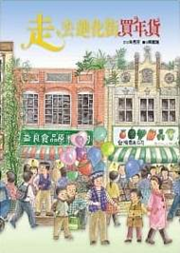  ★學習策略：  1.教方法、策略，給予學習任務，培養自主學習能力。  2.以合作學習提升學習表現力。  3.在真實情境中培養問題解決能力。  4.以問題導向學習提升探究能力。 | 1.實作評量  2.發表評量  3.習作評量  4.口頭評量 | 【家庭教育】  家E5 了解家庭中各種關係的互動（親子、手足、祖孫及其他親屬等）。 | □實施跨領域或跨科目協同教學(需另申請授課鐘點費)  1.協同科目：  ＿ ＿  2.協同節數：  ＿ ＿
第廿週  (期末評量週)  1/10  ｜  1/14  1/12  1/13  期末考 | 1-I-1 養成專心聆聽的習慣，尊重對方的發言。  2-I-1 以正確發音流利的說出語意完整的話。  3-I-2 運用注音符號輔助識字，也能利用國字鞏固注音符號的學習。  4-I-2 利用部件、部首或簡單造字原理，輔助識字。  5-I-2 認識常用標點符號。  6-I-3 寫出語意完整的句子、主題明確的段落。 | Aa-I-5 標注注音符號的各類文本。  Ab-I-3 常用字筆畫及部件的空間結構。  Ac-I-1 常用標點符號。  Be-I-2 在人際溝通方面，以書信、卡片等慣用語彙及書寫格式為主。 | 第四單元 冬天的悄悄話  十二、新年快樂  【活動四】  1.透過圖文觀察，回答與課文相關問題，理解課文內容。  2.找出課文中「雖然……但是……」句型，理解此句型的意義，試著用此句型表達自己的想法，在白板上利用生活情境寫出語意完整的句子。  3.找出課文中有「刪節號」的句子，觀察、理解刪節號的意義並學會運用。  4.完成習作第三、四大題。  【活動五】  1.理解課文趣味，美讀課文。  2.清楚說出自己經歷過的特別活動和感想，並專心聆聽他人的報告。  3.認識書信的格式。  【活動六】  1.知道信封的書寫格式。  2.完成習作第五、六大題。 | 6 | ▲教學資源:  1.國語2上電子教科書  2.白板、白板筆3.黑色書面紙、粉蠟筆、水彩  4.書籤紙、棉繩  ★學習策略：  1.教方法、策略，給予學習任務，培養自主學習能力。  2.以合作學習提升學習表現力。  3.在真實情境中培養問題解決能力。  4.以問題導向學習提升探究能力。 | 1.實作評量  2.發表評量  3.習作評量  4.口頭評量 | 【家庭教育】  家E5 了解家庭中各種關係的互動（親子、手足、祖孫及其他親屬等）。 | □實施跨領域或跨科目協同教學(需另申請授課鐘點費)  1.協同科目：  ＿ ＿  2.協同節數：  ＿ ＿
  【延伸教學】
  畫畫高手
  1.教師請學童運用黑色書面紙、粉蠟筆、水彩，畫出跨年煙火的歡樂情景。
  新年新希望
  - 教師引導學童說出自己對自我的期望，寫在書籤紙上。教師再將學童的許願書籤發表(掛)於教室中。
  - 教師引導學童寫下要送給家人長輩的新年祝福詞與感謝語小卡，置於紅包袋中，過年送給長輩。
第廿一週  1/17  ｜  1/21  1/20  休業式 | 1-I-1 養成專心聆聽的習慣，尊重對方的發言。  2-I-1 以正確發音流利的說出語意完整的話。  5-I-3 讀懂與學習階段相符的文本。  5-I-4 了解文本中的重要訊息與觀點。  5-I-6 利用圖像、故事結構等策略，協助文本的理解與內容重述。  5-I-7 運用簡單的預測、推論等策略，找出句子和段落明示的因果關係，理解文本內容。 | Aa-I-5 標注注音符號的各類文本。  Ad-I-3 故事、童詩等。  Ba-I-1 順敘法。 | 閱讀階梯 我最喜歡上學了  【活動一】  1.專心聆聽提問，並簡單的回答問題。  2.練習使用推論策略，並清楚表達自己的看法。  【活動二】  1.聆聽故事，並能流暢的朗讀課文。  2.找出重要訊息，並運用推論策略。  3.依據故事內容，提取訊息。  【活動三】  1.能用課文的表達方式，說出故事的發展。  2.畫出想像圖，並與他人分享。  【繪本教學】  《想讀書的熊》  - 教師導讀繪本《想讀書的熊》  - 讓學生說一說故事中的熊最後如何學會閱讀。  - 讓學生分組討論如果自己是遇到喬治的小朋友，要用什麼好方法去教他讀書。  - 讓學生比較自己能夠到學校學習與喬治沒辦法學習的差異，發表如何惜福的具體作為。  【延伸教學】（家庭教育議題融入） | 6 | ▲教學資源:  1.國語2上電子教科書  2.繪本《想讀書的熊》  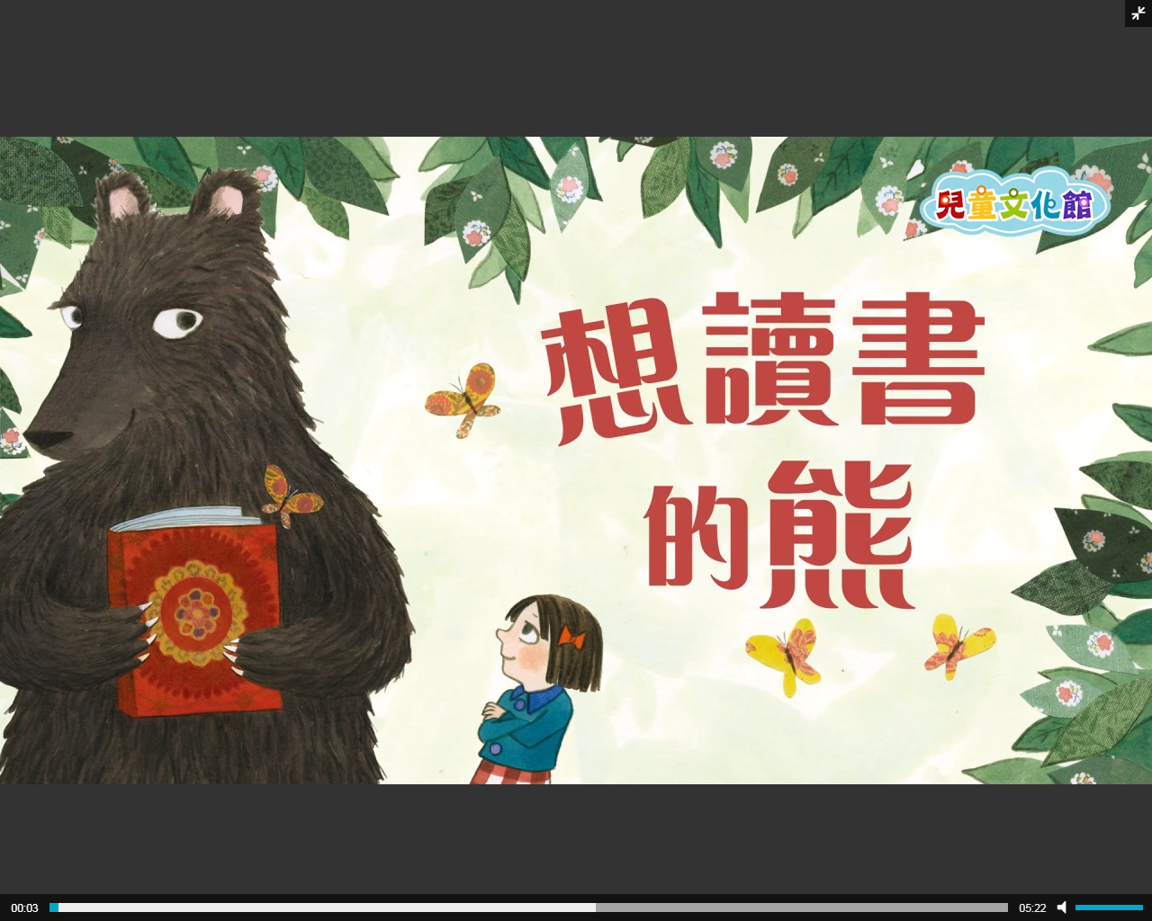  3.筆記本  ★學習策略：  1.教方法、策略，給予學習任務，培養自主學習能力。  2.以合作學習提升學習表現力。  3.在真實情境中培養問題解決能力。  4.以問題導向學習提升探究能力。 | 1.實作評量  2.發表評量  3.習作評量  4.口頭評量 | 【閱讀素養教育】  閱E11 低年級：能在一般生活情境中，懂得運用文本習得的知識解決問題。 | □實施跨領域或跨科目協同教學(需另申請授課鐘點費)  1.協同科目：  ＿ ＿  2.協同節數：  ＿ ＿
  小小記者
  - 教師引導學童訪問家人，請他們發表求學階段，上學時讓自己感到快樂的事物，並請學童將訪問結果書寫於訪問學習單上。

七、本課程是否有校外人士協助教學
■否，全學年都沒有(以下免填)
□有，部分班級，實施的班級為：___________
□有，全學年實施
教學期程 | 校外人士協助之課程大綱 | 教材形式 | 教材內容簡介 | 預期成效 | 原授課教師角色
□簡報□印刷品□影音光碟
□其他於課程或活動中使用之教學資料，請說明：
*上述欄位皆與校外人士協助教學與活動之申請表一致

